Для вирішення поставленої задачі (гасіння лісових пожеж), мені здається буде не зручно використовувати малі безпілотні літальні апарати. Тому, на даний момент моєї розробки я зупинюсь на використанні безпілотних дирижаблів та, можливо, безпілотного гелікоптера. Я зробила такий вибір тому, що дирижаблі можуть подовгу (до 3-х діб) залишатись у повітрі та проводити моніторинг «підозріло-небезпечної» зони. Гелікоптер у разі виявлення небезпеки доставить вогнегасні засоби.
Для прикладу безпілотних дирижаблів:
«Безпілотні повітряні судна сьогодні на піку слави.
І на дирижаблі-безпілотники громадськість дивиться з неприхованою цікавістю. Безпілотні повітроплавні судна вже давно переросли свій статус рекламоносіїв і починають доросле життя на терені розвідки, моніторингу та навіть сільського господарства. Радіокеровані і роботизовані дирижаблі - це також хороша експериментальна база для створення повітряних суден нового покоління (наприклад, сенсаційних стратосферних дирижаблів).
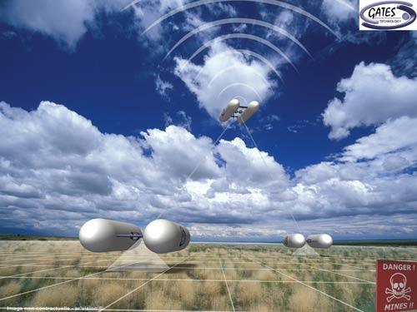
Отже, французька компанія GATES Technology з міста Новеіль (Naveil), що спеціалізується на робототехніці, з міста Новеіль (Naveil) рік тому зважилася на власній технологічній базі розвивати дирижабельний тренд. Причому, розробка дирижабля-робота була пов'язана з необхідністю вирішувати широкий спектр цивільних і військових завдань прикладного характеру. Дирижабль-робот PA-MCMM (тобто Автономний Носій Мульти Датчиків для Мульти Місій) задуманий для використання в морських, наземних і повітряних - військових і цивільних - операціях, але французькі фахівці розробляли конструкцію саме з розрахунком використовувати інші свої роботизовані девайси.
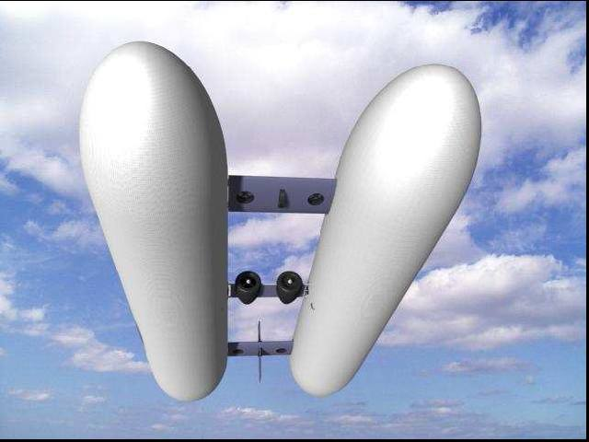
І, на думку розробників з GATES Technology, найбільш адекватною конструкцією є мультисенсорний автономний дирижабль саме катамаранного типу.

Концепція роботи цього повітряного судна досить проста. За завданням експлуатанта, в комп'ютерний модуль дирижабля вноситься програмний код, тобто "наряд на роботи". І при необхідності автономний алгоритм польотного завдання робота-пілота з легкістю може "перехоплювати" дистанційно видалений живий пілот. Пульт дистанційного керування без особливої важкості може освоїти навіть старшокласник.

.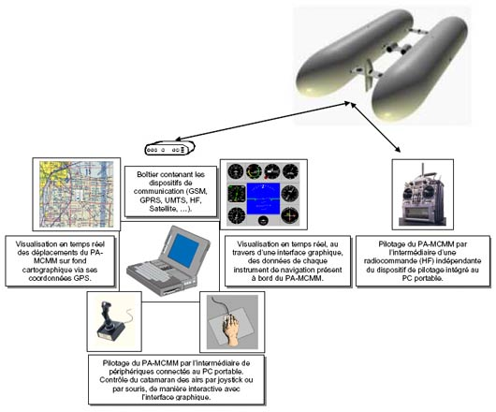
Відповідно до "завдання" дирижабль на початку трудової вахти екіпірується потрібним обладнанням: камерою спостереження, гіростабілізатори, датчиками, телекомунікаційним обладнанням та ін За задумом творців, цей дирижабль - своєрідний аналог глибоководного батискафа-робота, здатного виконувати трудомісткі і небезпечні роботи у важкодоступних і проблемних ділянках акваторій. Повітроплавний катамаран створений для роботи в повітряному середовищі, де також буде вирішувати найскладніші завдання.

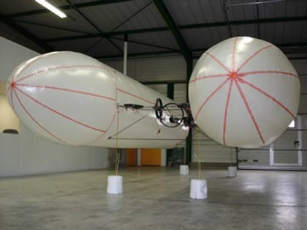 |  | 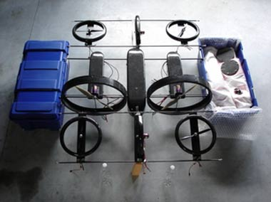
На відміну від пілотованого повітроплавцями катамаран-дирижабельного комплексу Parmley AirHeLo і радіокерований дирижабль-робот PAMCMM належить до II і III категорії літальних безпілотних апаратів - у відповідності з міжнародною класифікацією. Тому споживач без особливих проблем зареєструє це компактне (поки що!) Повітряне судно, і з легкістю в серці зможе його експлуатувати. ... ну, наприклад, в якості нічного сторожа свого ранчо ...
І ще.
Проект Air Catamaran спочатку був вписаний в рамки екологічно чистих технологічних рішень ... Оболонки заповнені інертним газом гелієм, політ безшумний: працюють 2 електродвигуна.
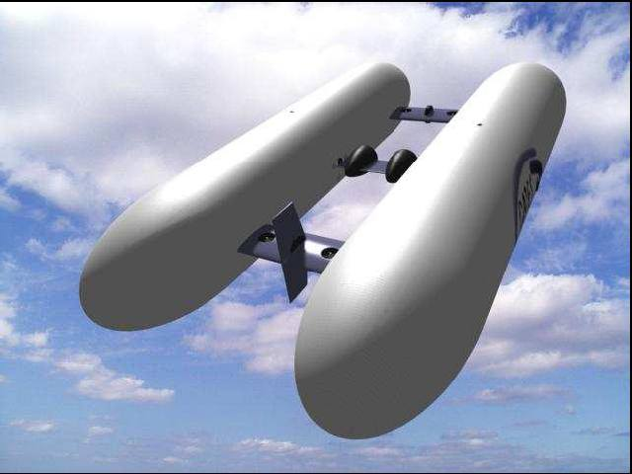
Апарат у польоті досить стабільний, і навіть розрахований на експлуатацію в несприятливих погодних умовах - дощ, вітер, сніг ...
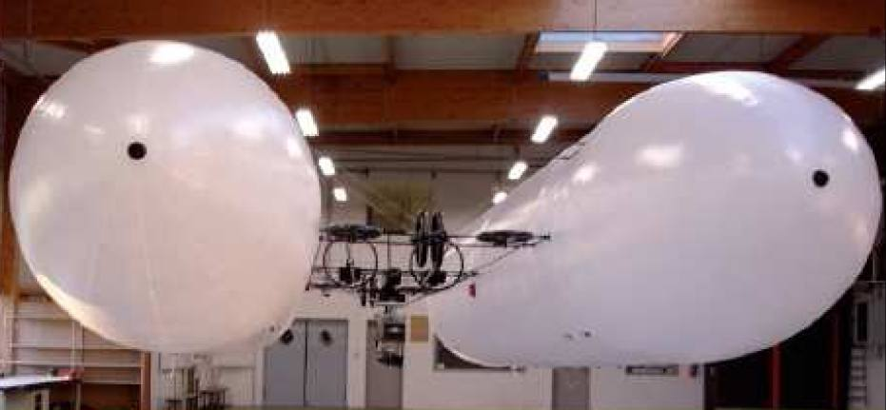
Обидві оболонки дирижабля укріплені на зовнішньому шасі з вуглецю. Ця ферма складається з трьох частин, на яких установлені два електричних або термічних мотора, вісім турбін, авіаційна радіоелектроніка, оперення, керма, модуль управління..
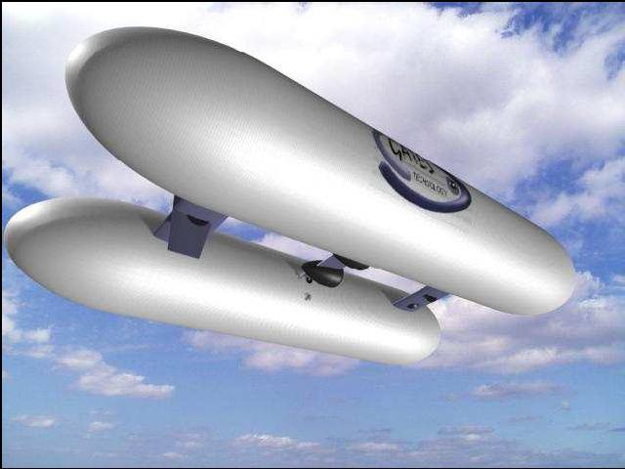
Модульна архітектура дирижабля, на думку розробників, дозволяє не тільки швидко інтегрувати будь-який тип специфічного обладнання і будь-якого типу вантажів, а також масштабувати сам типорозмір повітряного судна і нарощувати його польотний ресурс.
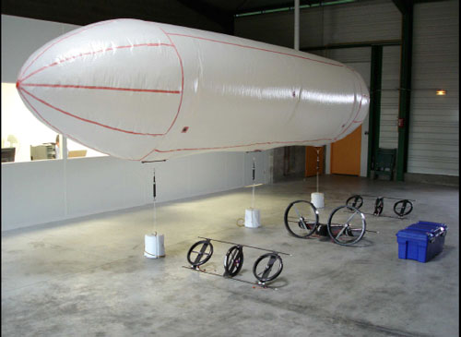
А заявлений спектр застосування роботизованого катамарани дирижабля від GATES Technology, хоча і вражає своєю всеосяжність, але, загалом, повторює рекламу багатьох інших дирижаблів.
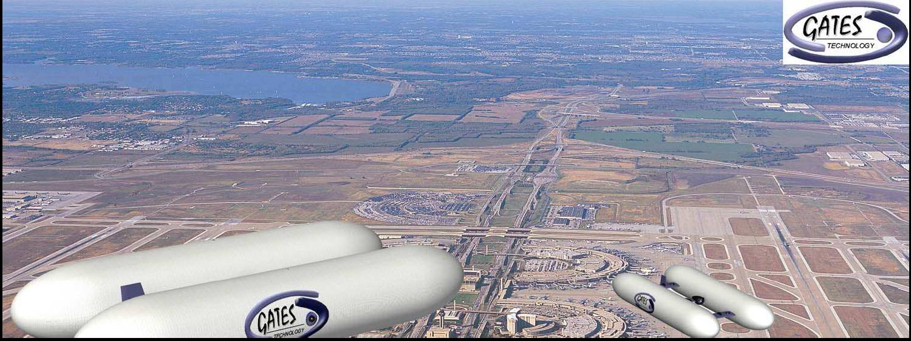
Просто перелічимо. Картографія, зйомка місцевості, забезпечення прямих ТВ-трансляцій, реклама, моніторинг трубопроводів, обстеження будівель, гребель, мостів і т.д., виявлення мінних полів, метеорологічні спостереження на різних висотах, дослідження забруднення атмосфери, захист територій, виявлення пожеж, локальні телекомунікаційні мости на військовому театрі, попередження повеней, постштормовое спостереження, радіаційна картографія на ядерних об'єктах, морське спостереження, трафік-контроль на автострадах, гідрографічні, кадастрові, сільськогосподарські, археологічні дослідження і ін.»
